Abbaye bénédictine Ste Marie de Maumont - Lieu de louange

Adresse postale : Abbaye Sainte Marie de Maumont 16190 Juignac
E-mail : maumont.accueil@orange.fr - Tél : 05 45 60 34 38

L'abbaye est située en France, dans la campagne, entre Angoulême et Bordeaux. Des liens sont indiqués permettant de découvrir la région des Charentes autour de Maumont.
Son activité essentielle ? Prier Dieu, le louer six fois par jour et durant la nuit, ne pas même l'oublier en travaillant. Le reste est subordonné à cette action. Vous entendrez différents extraits de ces prières chantées qui font l'essentiel de la vie monastique.
Le monastère vit aussi très fortement en lien avec l'Eglise. La communauté a des missions, dont celle d'être attentive au cercle spirituel élargi au monde qu'elle forme avec les amis du monastère et les oblats du monastère.

Le Dimanche
Matines : 05h30
Laudes : 7h30
Eucharistie : 10h00
Office de midi : 12h30
Vêpres : 17h00
Complies : 20h05
En semaine
Matines : 05h30
Laudes : 7h30
Eucharistie : 08h50
Office de midi : 12h30
Vêpres 17h15 (sf vendredi 17h00)
Complies : 20h05

50 femmes peuvent-elles tenir le défi de bien vivre ensemble ?
Il ne s’agit pas d'un club sympathique partageant un idéal, d’une stricte solidarité d’égoïsmes, d’une bulle rassurante et conformiste mais d’une unité reçue de Dieu à travers ce que nous vivons :
la prière, les offices monastiques chantés, l'accueil de celles que Dieu appelle à cette vie, le souci des missions de l'Eglise et des oblats qui, dans le monde, restent unis au monastère, le travail en commun dans les ateliers et au service de la communauté, l'hospitalité à

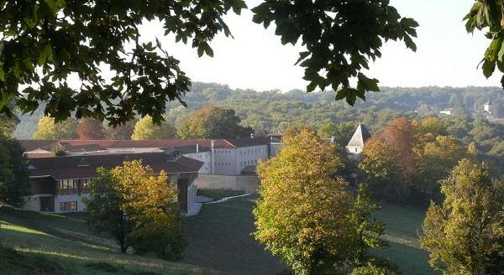
Adressez-vous à soeur Ghislaine ou à soeur Anne-Sophie

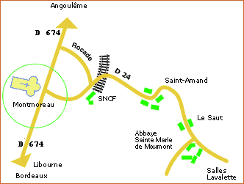

A 4,5 km de Montmoreau par la D24
Poitiers – abbaye : 150 km – 2 heures – par la nationale 10
A 37km d’Angoulême – 40’
Venant de Limoges en passant par Angoulême, le plus rapide 150km 2h05

Ligne de Poitiers Bordeaux
17h09 POITIERS 18h50 MONTMOREAU 1 corresp. Durée1h41 Meilleur Prix 25 , 20
16h21 LIMOGES BÉNÉDICTINS 20h12 MONTMOREAU 2 corresp. Durée 3h51 34 , 80€ TER-TGV

16h55 MONTMOREAU 18h09 POITIERS 1 corresp. Durée1h14 de 25 à 30 euros
16h55 MONTMOREAU 20h49 LIMOGES MONTJOVIS 2 corresp. 3h54 A partir de 26 euros TER-Autocar

